**Documentation of Willify**

Willify adalah streaming website (seperti Spotify) yang sudah dibuat semenjak tahun 2006. Willify memilliki tujuan utama sebagai music streaming, tetapi juga dilengkapi dengan podcast untuk memperluas pasar penggunaan.

* Web

Untuk website dibikin dengan HTML, CSS, dan sedikit JS. Font menggunakan Loto Regular. HTML, CSS, JS dibuat didalam folder sendiri. Folder asset digunakan untuk menyimpanan komponen.

1. Navbar



Navbar berada di posisi tetap. Didalamnya terdapat brand (logo dan text), Music, Podcast, Search Bar, Notification, Setting, dan User. Notification hanya akan sepenuhnya berfungsi dan muncul setelah login.g

1. Sidebar

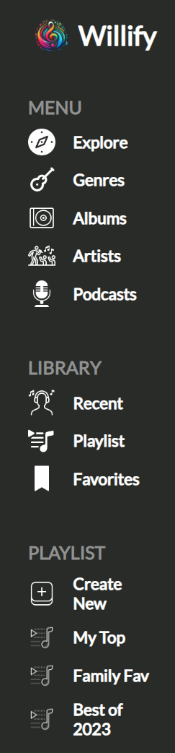

Sidebar dibuat untuk mempermudah navigasi, terdapat tiga section utama, yaitu Menu, Library, dan Playlist. Rancangan sesungguhnya adalah hanya ditampilkan bagian menu, bagian Library dan Playlist dimunculkan setelah Login. Di bagian Menu terdapat: Explore, Genres, Albums, Artists, Podcasts. Di bagian Library terdapat: Recent, Playlist, dan Favorites. Di bagian Playlist terdapat: Create New dan beberapa Playlist yang sudah dibuat pengguna.

1. Main Page

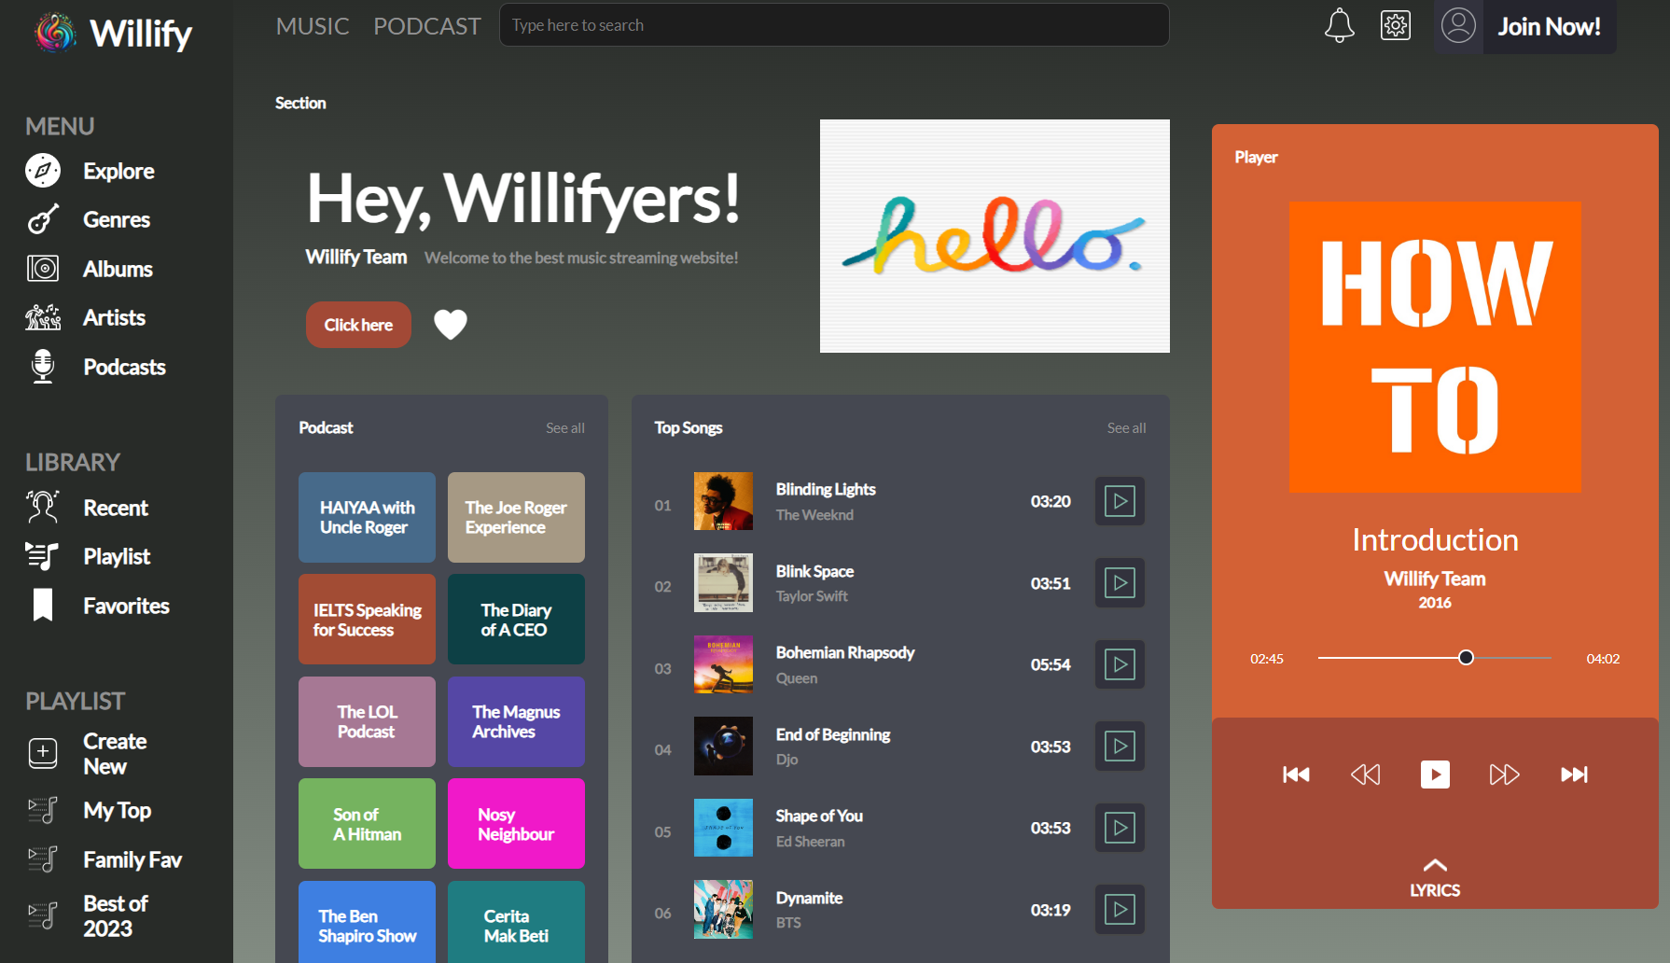

Ini adalah halaman yang ditampilkan saat pertama kali dibuka oleh pengguna. Branding, navigation, dan Sidepanel sebagai konten pinggir. Didalam itu terdapat banner (yang digunakan untuk trending song, iklan, ataupun update tentang Willify). Ada dua kotak yang berisi Podcast dan Top Song. Dikanan terdapat gambaran music player.

1. Explore Page

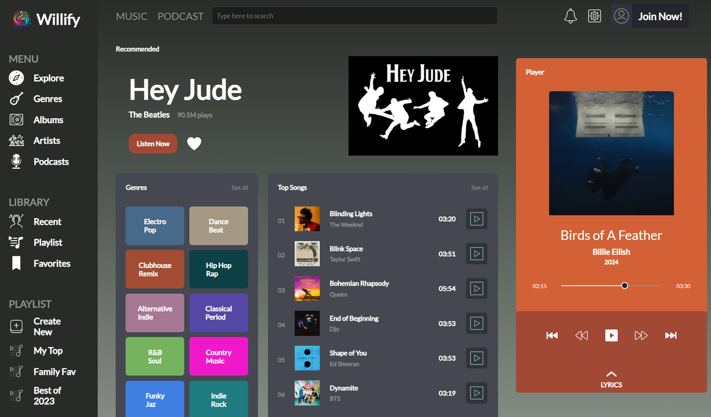

Ini adalah tampilan ketika “Discover” ditekan, dimana ada perubahan dengan diadakannya Genres. Top Song tetap bertahan. Selain itu, bagian banner akan menampilkan lagu yang sedang hits atau popular.

1. Song Page

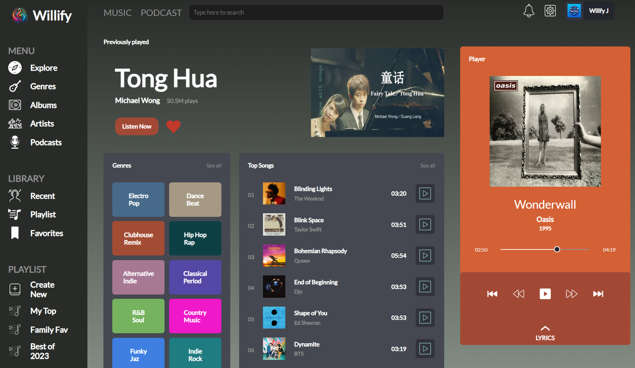

Ini adalah tampilan section lagu seetlah melakukan login, dimana banner akan difokuskan berdasarkan rekomendasi lagu yang telah dipersonalisasikan atau lagu yang pernah didengar sebelumnya.

1. About Us (not done)

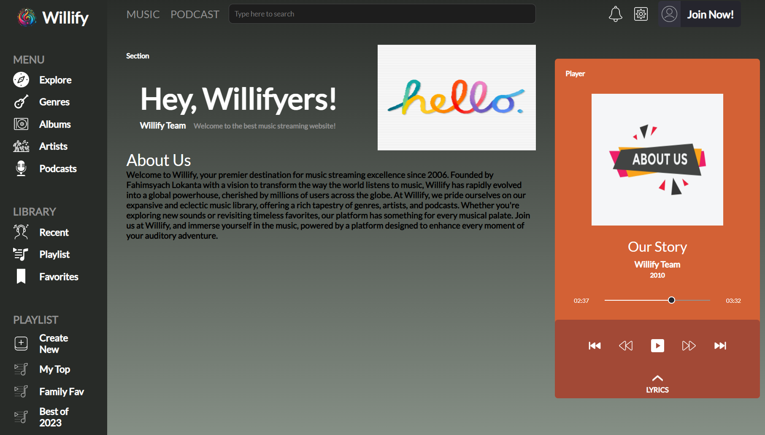

Tampilan secara umum tetap sama dengan yang sebelumnya, penempatan logo, navigasi, dan side panel. Perbedaan hanya ditengah dimana terdapat banner untuk menyapa dan ada konten deskripsi penjelasan **Willify**.

1. Player and Lyric (not done)

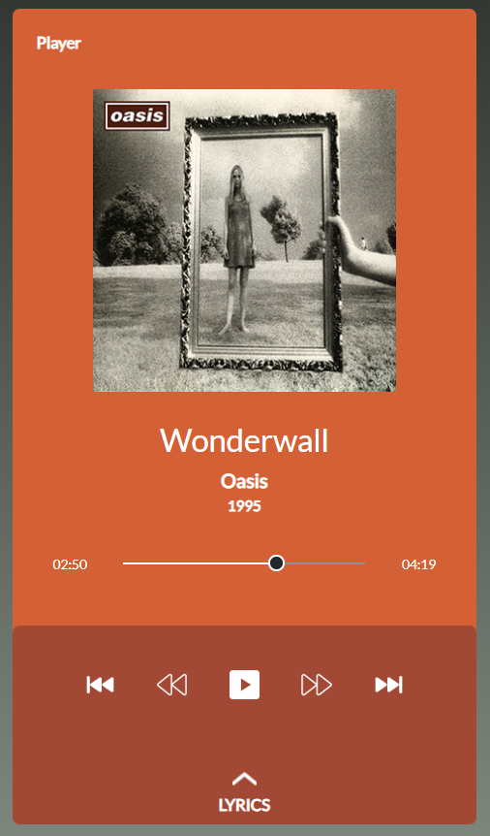

Ini adalah tampilan music player. Terdapat hal dasar, seperti cover lagu, judul lagu, penyanyi, durasi waktu. Terdapat time count yang menyesuaikan dengan lagu dan ada bar yang bisa digeser untuk menyesuaikan. Untuk control, ada prev music, seek 10s backward, play button, seek 10s forward, dan next music. Di bagian bawah terdapat chevron atas yang digunakan untuk menampilkan lirik. Untuk mobile akan dipindahkan ke bagian bawah, sehingga tidak muncul Chevron.

1. Register and Login Page

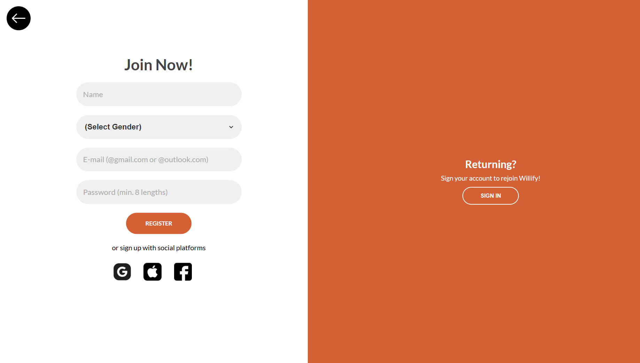

(Register Page)

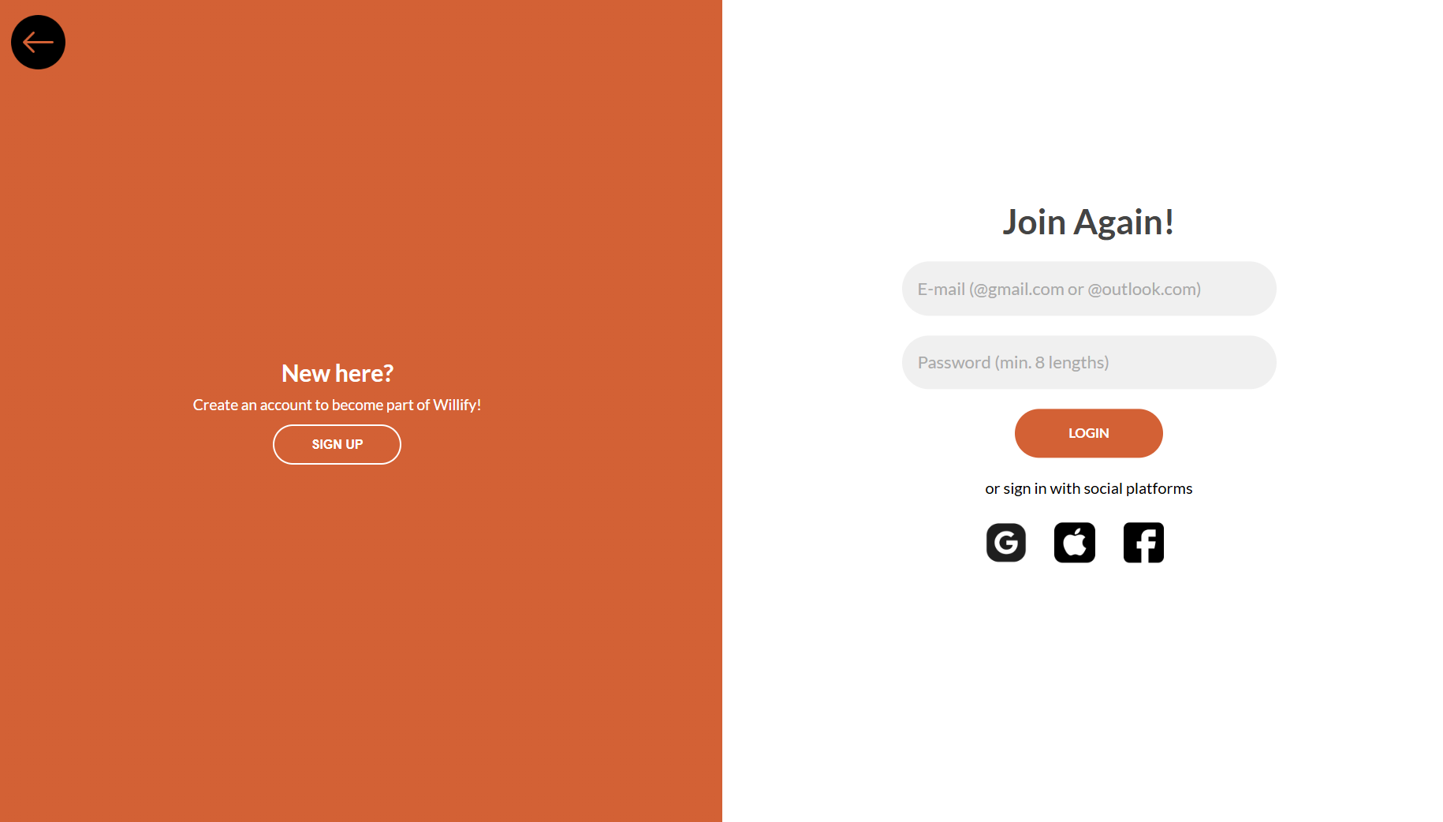

(Login Page)

Halaman ini muncul ketika user mengklik tombol ”Join Now!”. Login atau Register ini diperlukan supaya pengguna bisa menggunakan WillifyDalam satu halaman ini terdapat Register dan Login, pengguna tinggal klik ”Sign Up” untuk registrasi dengan mengisi nama, jenis kelamin, email, dan password atau ”Sign In” untuk mengisi email dan password. Terdapat persyaratan yang diperlukan untuk bisa proses saat mengklik tombol ”Register” atau ”Login” (tombol yang berwarna jingga). Persayaratan untuk bisa ”Register” atau ”Login” adalah email harus menggunakan ”@gmail.com” dan ”@outlook.com” dan password harus setidaknya memiliki 8 karakter. Pengguna juga disediakan opsi untuk menggunakan akun lain (Google, Apple, Facebook).

* Figma

Figma digunakan untuk membuat Gambaran website yang akan direalisasikan. Ukuran yang digunakan adalah Desktop bawaan Figma (1440x1080). Saya menggunakan component untuk mempermudah dalam menyelesaikan desainnya. Selain itu, saya menggunakan tiga jenis font: Loto, Source Sans Pro, dan Montserrat.

1. Main Page

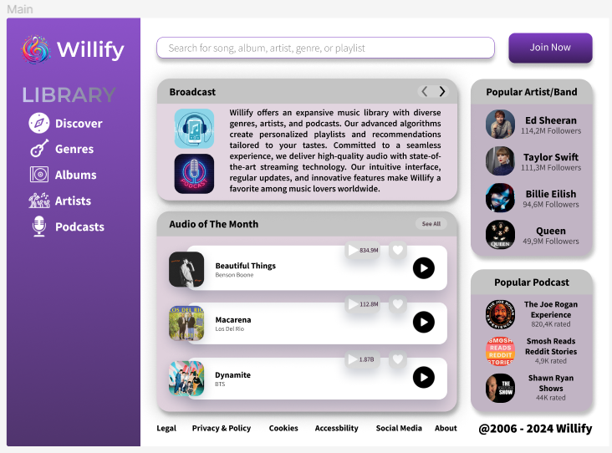

-> Tampilan dengan logo, panel kiri, search bar, join now. Dalamnya ada Broadcast, Audio of The Month, Popular Artist/Band, dan Popular Podcast. Bagian bawah terdapat Footer.

1. Discover Song – Unlogged

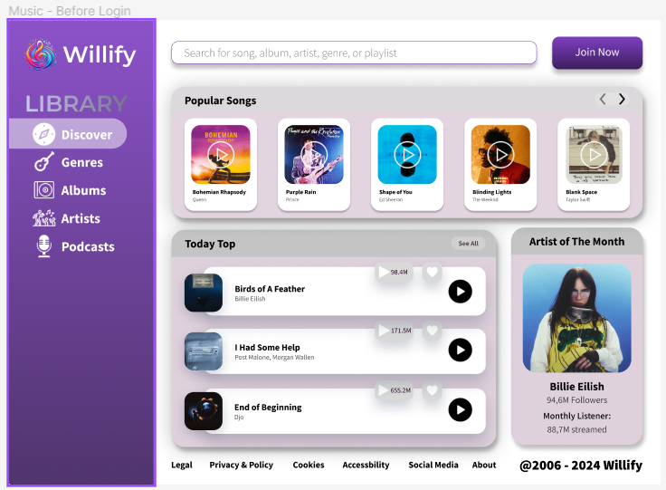

-> Tampilan sama dengan Main Page untuk panel. Konten dalam ada Popular Song, Today Top, dan Artist of The Month.

1. Discover Song – Logged

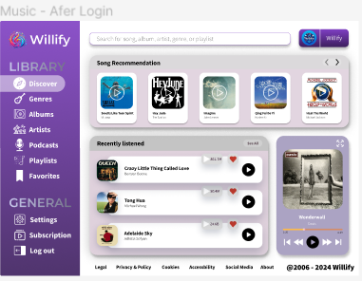

-> Tampilan setelah pengguna melakukan Register/Login, dimana bagian atas menjadi Rekomendasi, bagian bawah ada tampilan lagu yang pernah disetel, dan music player.

1. Music Playing

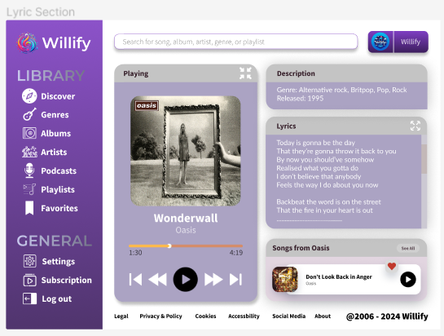

-> Tampilan ketika music player di extend. Music player akan membesar. Dibagian sebelahnya, terdapat deskripsi (genre dan tahun rilis), lirik lagu, dan lagu dari penyanyi/band yang sama.

1. Sign In

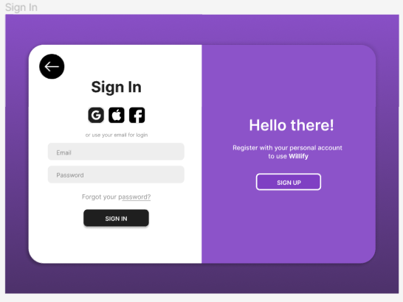

1. Sign Up

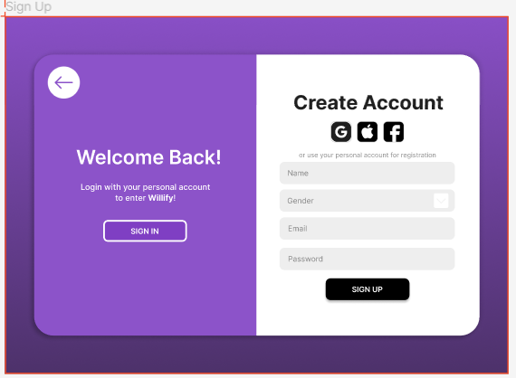

1. About Us

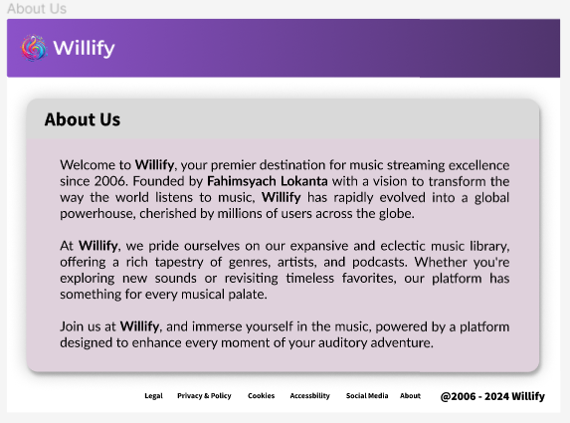

-> Tampilan sederhana “About Us” dengan footer.

1. Podcast – Unlogged

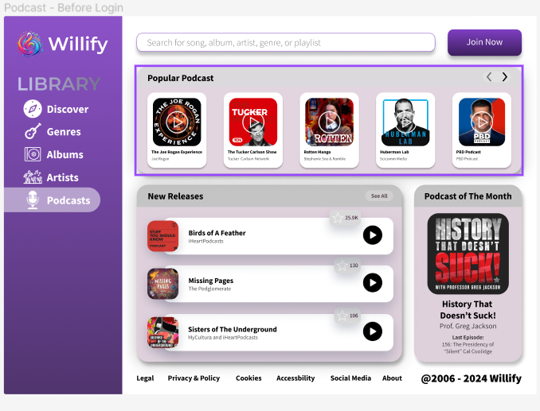

-> Ini adalah tampilan Podcast, dimana ada bagian Popular Podcast, New Releases, dan Podcast of The Month. Bagian ini masih General, belum dipersonalisasikan berdasarkan pengguna.

1. Podcast – Logged

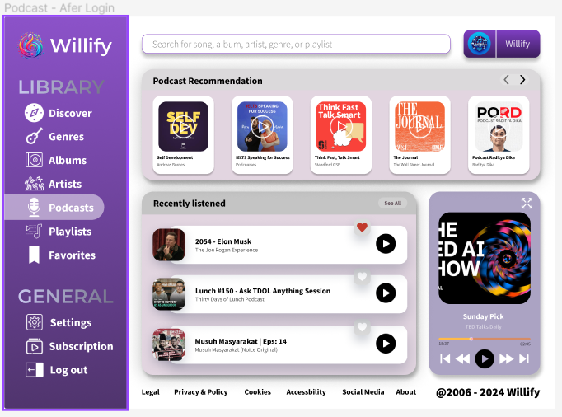

-> Ini adalah tampilan Podcast, dimana ada bagian Recommendation, Recently listened, dan Podcast Player. Bagian ini sudah dipersonalisasikan dengan pengguna.

1. Podcast Playing

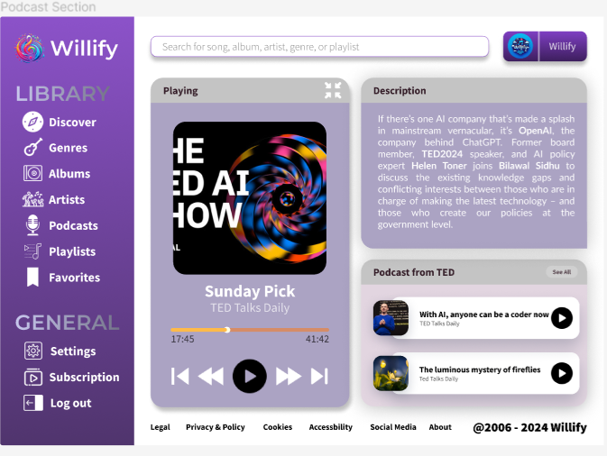

-> Ini tampilan Podcast Player, dimana akan tampil setelah di extend. Ada deskripsi dan Podcast dari Host yang sama di section kanan.

* Referensi
* Spotify

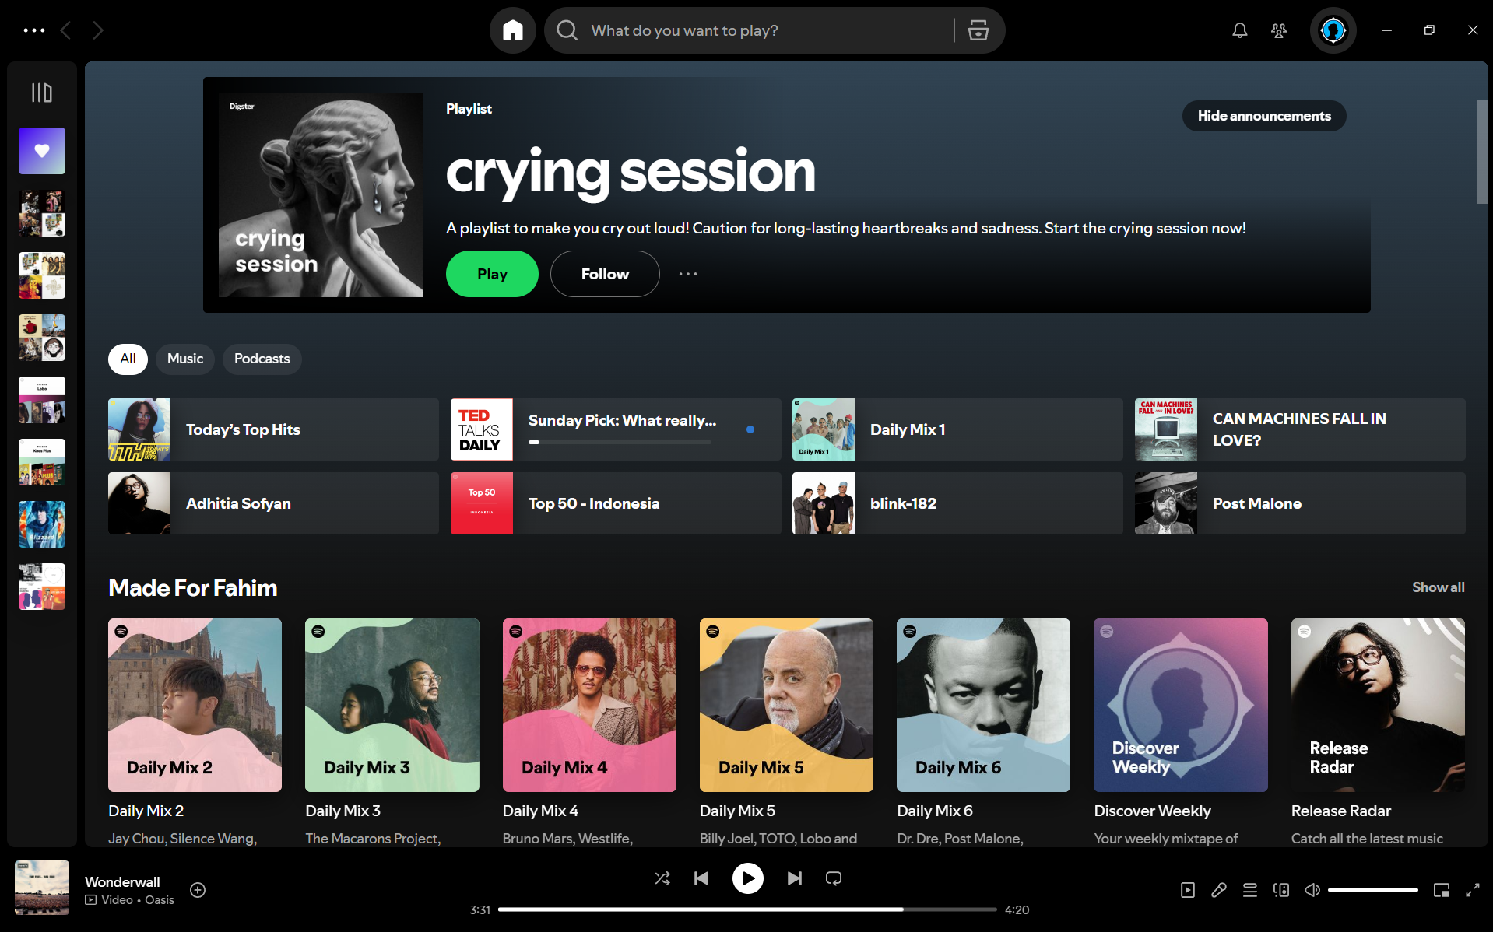

-> Sebagai salah satu music streaming, Spotify adalah refensi yang cocok untuk sebagaiman music streaming website dibuat.

* Youtube Music

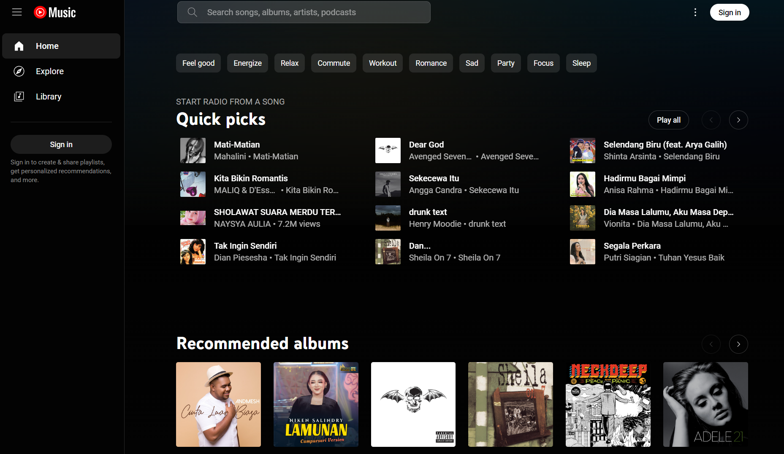

-> Sebagai pendengar music sendiri, saya sering menggunakan YouTube Music baik di laptop ataupun smartphone. YouTube Music mengambil sumber lagu dari YouTube yang dibuat dalam bentuk audio. Library Youtube Music lebih luas dibandingkan dengan Spotify, dan ini adalah layanan dari Google.

* Youtube: KDS Coder

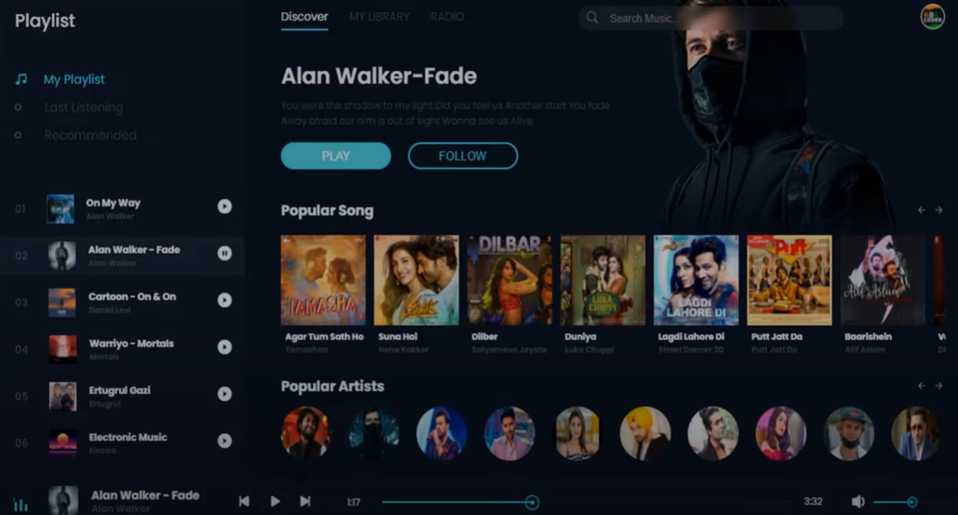

Link: <https://kdscoder.com/welcome/video_source_code/OafpiyPa63I>

-> Ketika mencari inspirasi untuk membuat **Willify**, saya menemukan seorang Content Creator yang membuat music player. Menurut saya, yang dia buat ini sangat keran. Saya mempelajari sebagian untuk membuat **Willify** dari video ini.

* Youtube: Anas UiUX

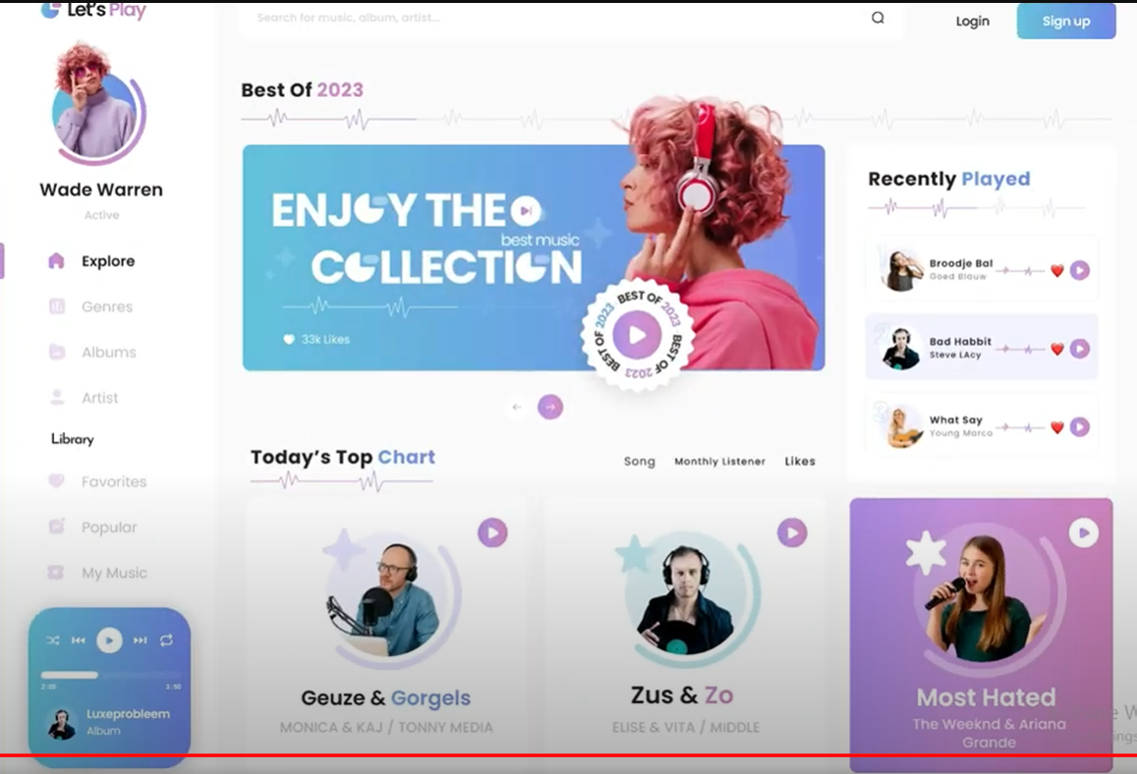

Link: <https://www.youtube.com/watch?v=NsMJlSJ2Sdg>

-> Ketika mencari inspirasi untuk membuat konsep **Willify,** saya menemukan desain yang warnanya simple, tetapi bagus dan simple.